**国泰新点软件股份有限公司**

地址：江苏省张家港市江帆路8号（http://www.epoint.com.cn）

电话：0512-58188000 传真：0512-58132373



**新疆维吾尔自治区公共源交易平台**

**保证金管理系统操作手册**

**V1.0**

**目录**

一、 系统前期准备 1

1.1、 投标文件制作软件的安装 1

1.2、 驱动安装说明 4

1.3、 检测工具 7

1.3.1、 启动检测工具 7

1.3.2、 系统检测 8

1.3.3、 证书检测 10

1.3.4、 签章检测 10

1.4、 浏览器配置 12

1.4.1、 兼容性视图设置 12

1.4.2、 Internet选项 13

1.4.3、 关闭拦截工具 16

1.5、 注册 16

1.6、 登陆 20

1.7、 CA 锁证书绑定 21

1.7.1、 绑定 CA 锁流程 22

1.7.2、 绑定副锁 24

1.8、 完善诚信库 24

1.9、投标工具安装 25

1.9.1、下载地址 25

1.9.2、安装步骤 26

二、 政府采购 28

2.1、 询价 28

2.1.1、 参与投标及领取采购文件 28

2.1.2、 投标项目查看 29

2.1.3、 答疑文件下载 29

2.1.4、 上传/撤销响应文件 30

三、响应文件制作软件 32

3.1、新建工程 32

3.2、浏览招标文件 33

3.3、响应文件格式 34

3.3.1、固定格式 34

3.3.2、word 格式 35

3.4、相关附表格式 37

3.5、生成投标文件 37

**修订记录**

|  |  |  |  |  |
| --- | --- | --- | --- | --- |
| **版本** | **修改日期** | **修改内容** | **修改人** | **备注** |
| V1.0 | 2021-3-10 | 初稿所有章节 | 刘强、苗嘉欣 |  |
|  |  |  |  |  |
|  |  |  |  |  |
|  |  |  |  |  |

# 

# 系统前期准备

## 投标文件制作软件的安装

注意：使用IE9、IE10、IE11浏览器（推荐IE11浏览器）登陆新疆公共资源交易网(http://zwfw.xinjiang.gov.cn/xinjiangggzy/)，不能使用IE8等其他版本、360、QQ、遨游、谷歌浏览器！！！！！！！

并把电脑上的360安全卫士、防火墙等安全软件关闭。

1. 打开网页—新疆公共资源交易网。找到下方“下载中心—新点投标文件制作软件（新疆政务版）”。点击下载，如下图所示。

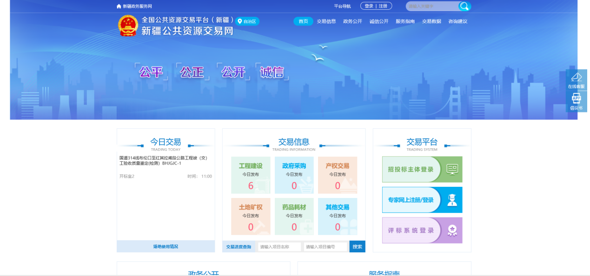

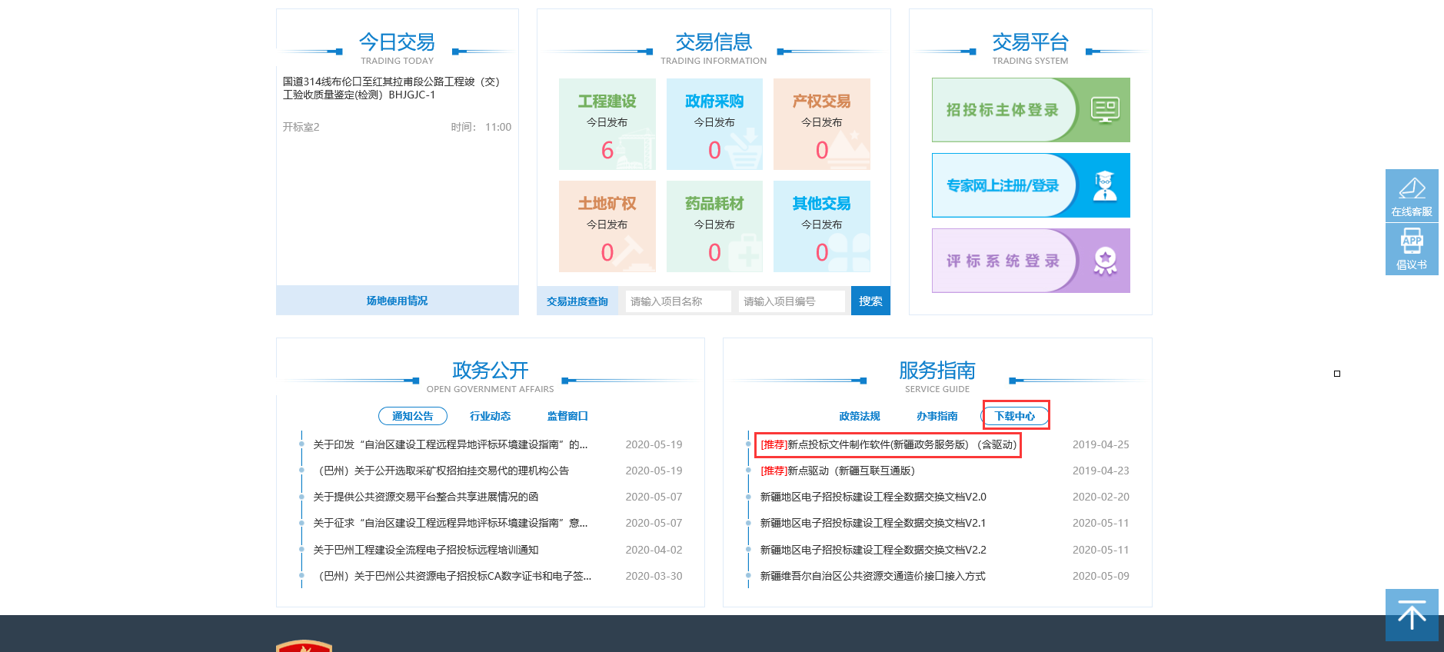

2、安装投标文件制作软件

前提：

①如果电脑上安装的是wps，请先卸载掉，然后安装office 2010，安装文件自行去网上搜索并下载安装；

②在安装之前请先关闭IE浏览器、office软件、退出360安全卫士等安全软件，然后再进行安装；

③安装前不要把CA数字证书查到电脑上，安装完毕后再插入；

④如果是win7系统，请在安装程序上点右键“以管理员身份运行”；

⑤如果安装过程出现问题，请再从步骤1重新安装；

⑥保证CA数字证书在项目开标时间内未过期。

安装步骤如下：

3、双击下载好的投标文件制作软件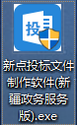

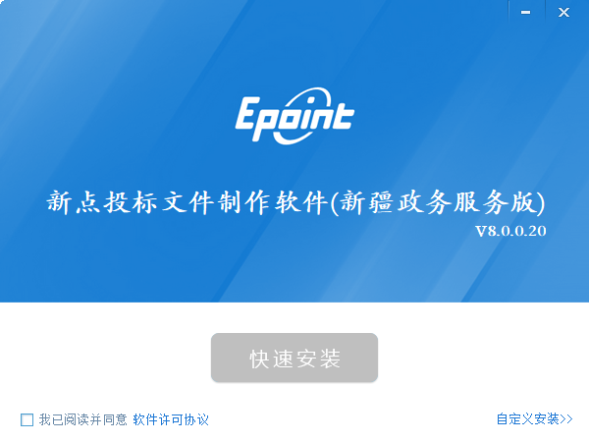

选中“我同意该许可协议的条款”，点击下一步

多次点击下一步后进入安装界面（使用默认安装目录无需更改），如下图：

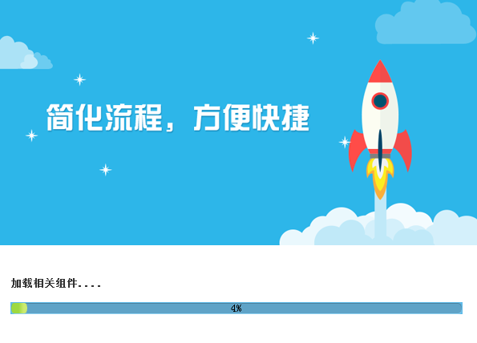

安装完成，点击完成按钮，自动弹出如下界面

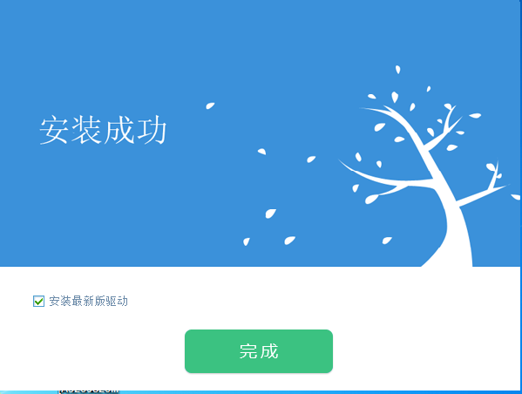

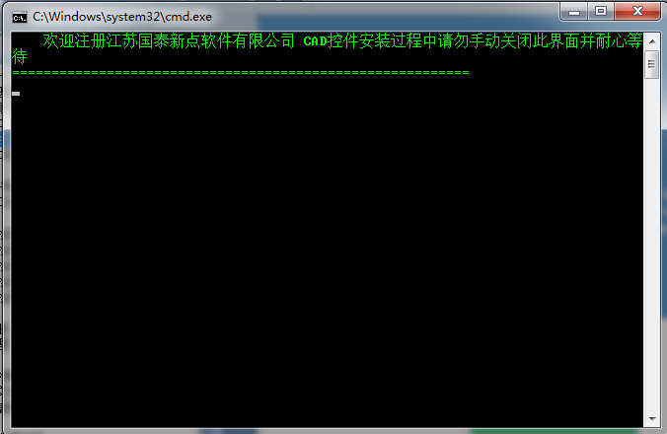

等待界面自动关闭

点击完成，投标文件制作工具安装过程结束，若提示重新启动系统，点击确认重新启动系统。

## 驱动安装说明

1、打开网页—新疆公共资源交易网。找到下方“下载中心—新点驱动（新疆互联互通版）”。点击下载，如下图所示。



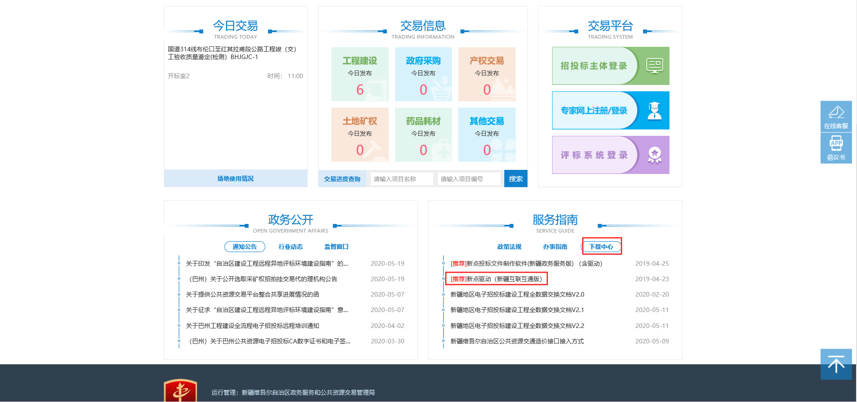

2、双击下载下来的安装程序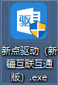，进入安装页面。

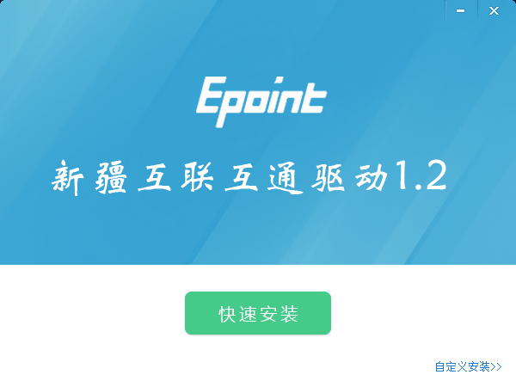

注：在安装驱动之前，请确保所有浏览器均已关闭。

3、选中协议，点击“自定义安装”，打开安装目录位置。

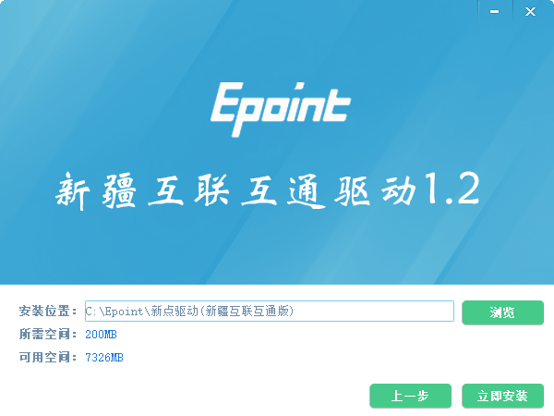

如果不点击“自定义安装”，点击“快速安装”按钮，则直接开始安装驱动，安装位置默认。

3、选择需要安装的目录，点击“立即安装”按钮，开始安装驱动。

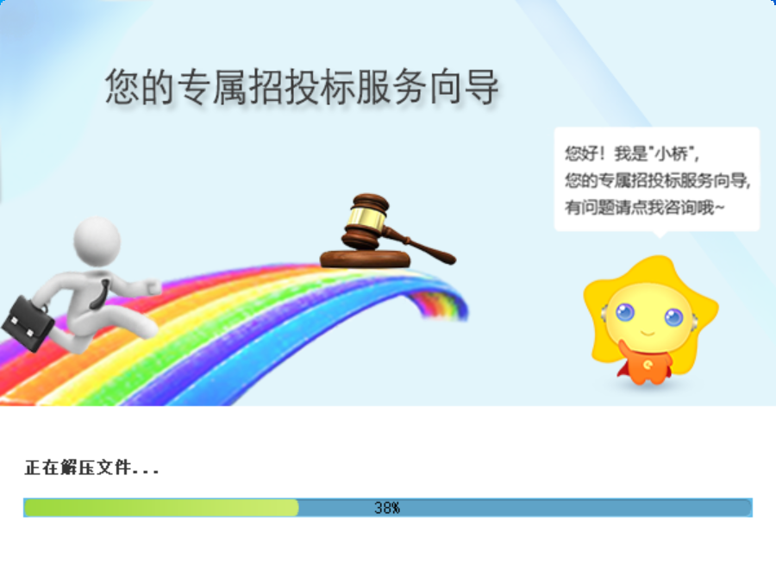

4、驱动安装完成后，打开完成界面。

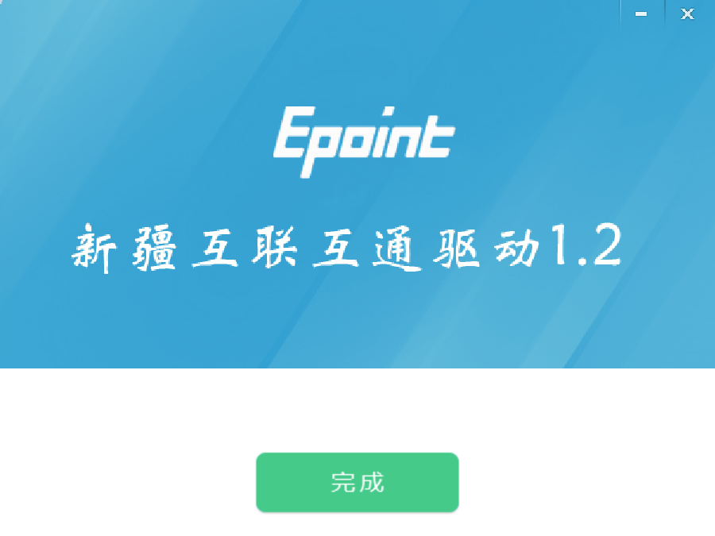

1. 点击“完成”按钮，驱动安装成功，桌面显示图标。

## 检测工具

### 启动检测工具

用户可以点击桌面上的“检测工具（新疆互联互通版）”图标来启动检测工具。

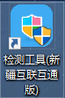

### 系统检测

**CA办理具体操作说明** 打开网页—新疆公共资源交易网。找到下方“办事指南—新疆维吾尔自治区CA数字证书和电子签章办理附件”。点击下载，如下图所示。

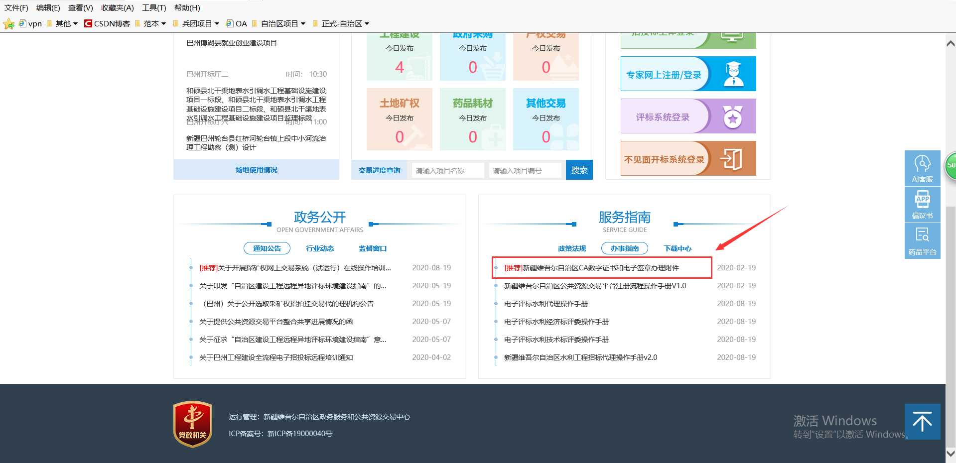

1. 插入CA锁，点击“插锁一件检测”按钮，如图所示: 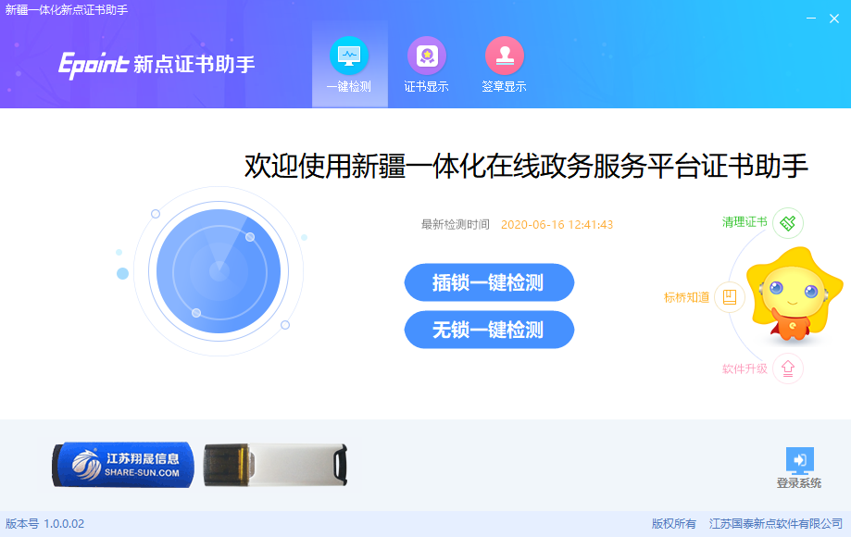

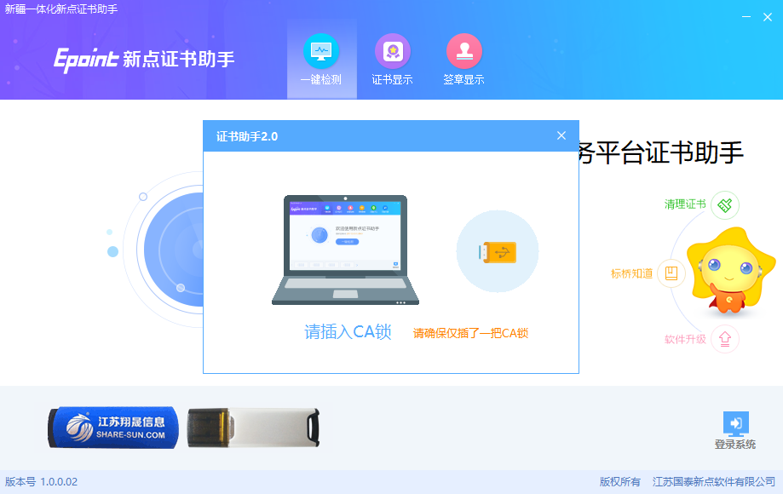输入CA所密码，如图所示：

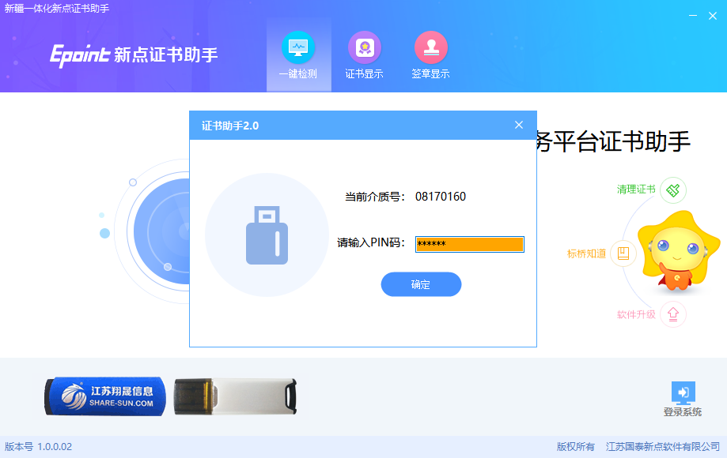

检测工具会自动对CA进行检测，如图所示：

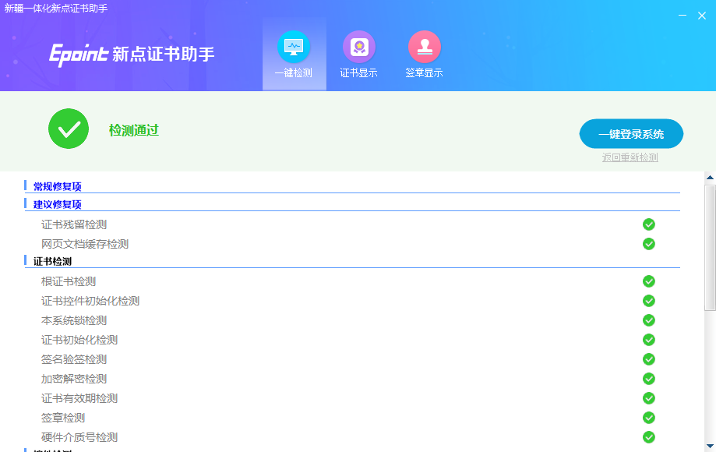

### 证书检测

点击检测工具上方的“证书显示”按钮，可以对CA进行证书的检测，如图所示：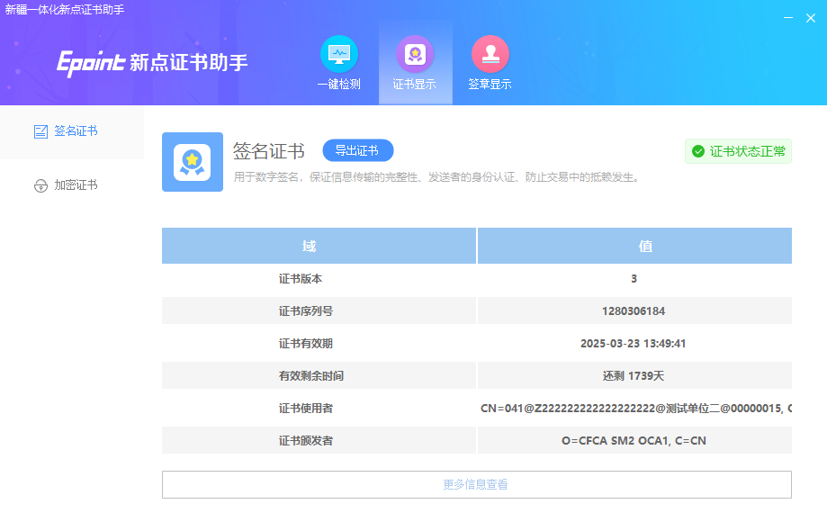

### 签章检测

点击检测工具上方的“签章显示”按钮，可以对CA进行签章的检测，如图所示：

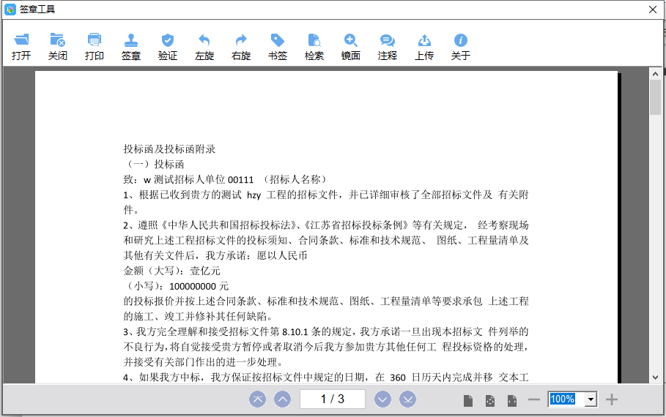

点击“签章”按钮后，在需要签章的位置上再点击一下，进行签章。

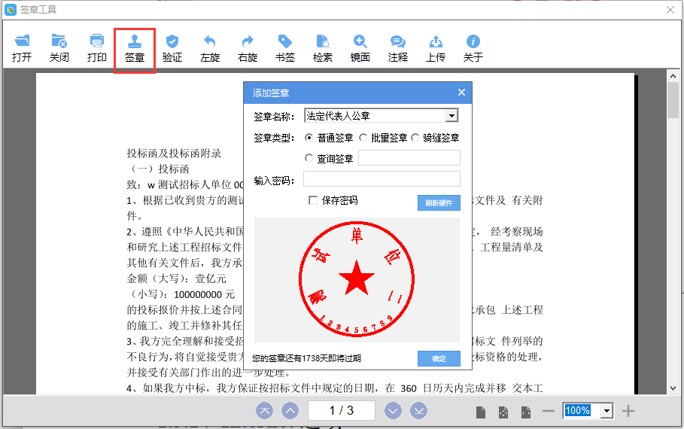

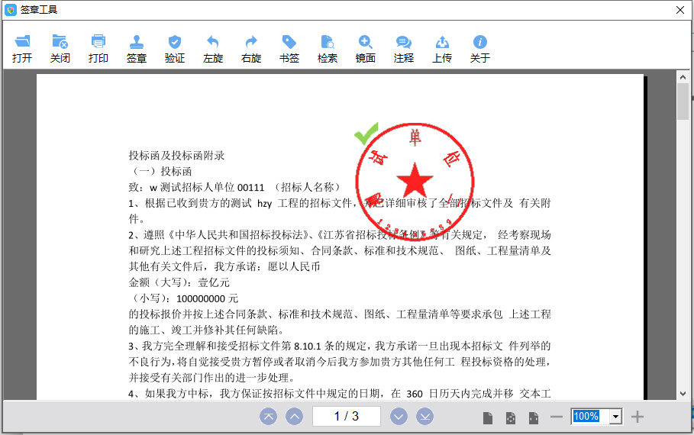

## 浏览器配置

### 兼容性视图设置

为了让系统插件能够正常工作，请按照以下步骤进行浏览器的配置。

1、打开浏览器，点击“工具”菜单→“兼容性视图设置”。

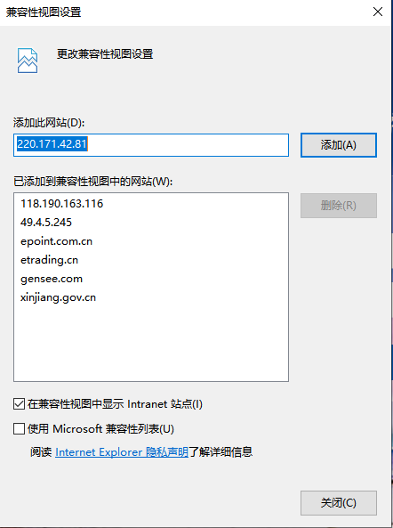

1. 系统会自动显示此站点。点击“添加”按钮，然后点击关闭即可。（若已添加过此网站，则网站显示为空，不需要再次添加。）

### Internet选项

1、打开浏览器，点击“工具”菜单→“Internet选项”

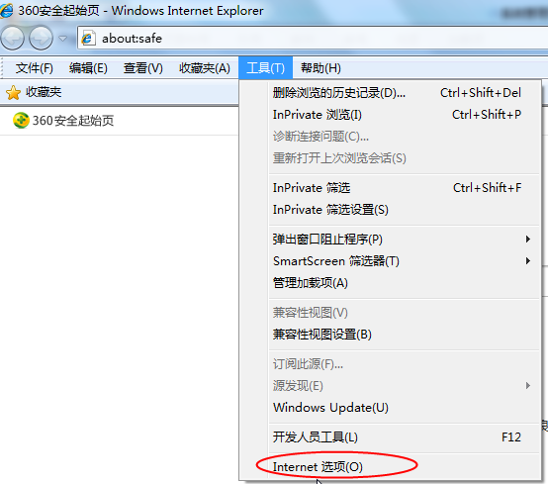

2、弹出对话框之后，请选择“安全”选项卡，具体的界面如下图：

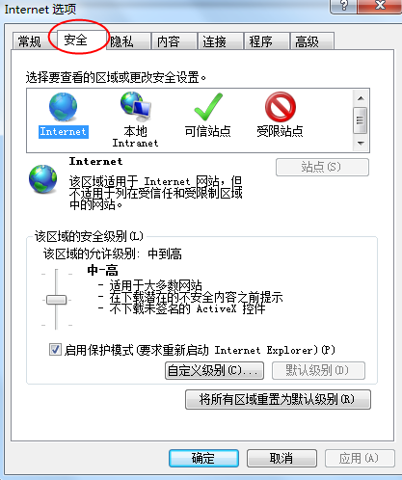

3、点击绿色的“可信站点”的图片，会看到如下图所示的界面：

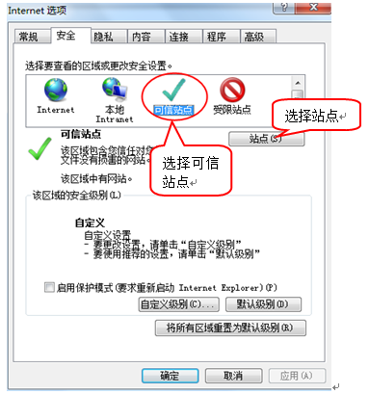

4、点击“站点” 按钮，出现如下对话框：

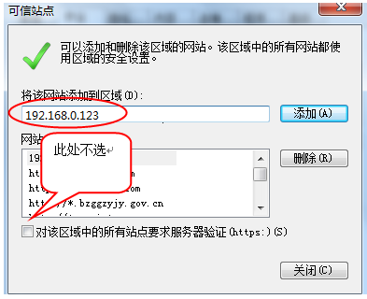

5、统会自动显示此站点。点击“添加”按钮，然后点击关闭即可。（若已添加过此网站，则网站显示为空，不需要再次添加。）

6、设置自定义安全级别，开放Activex的访问权限：

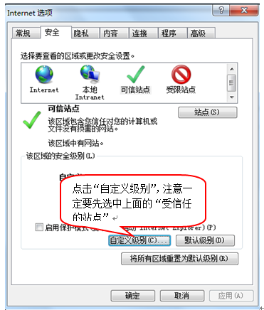

会出现一个窗口，把其中的Activex控件和插件的设置全部改为启用。

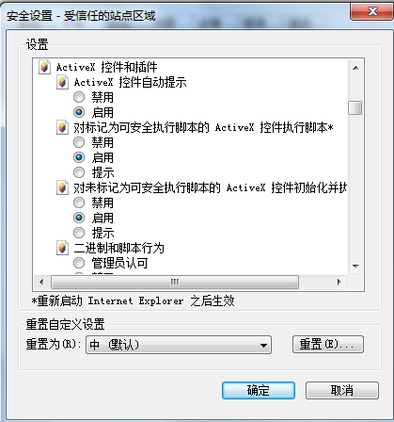

选择启用（共5个ActiveX）

文件下载设置，开放文件下载的权限：设置为启用。

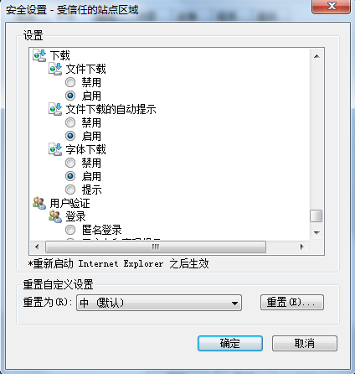

### 关闭拦截工具

上述操作完成后，如果系统中某些功能仍不能使用，请将拦截工具关闭再试用。比如在windows工具栏中关闭弹出窗口阻止程序的操作：

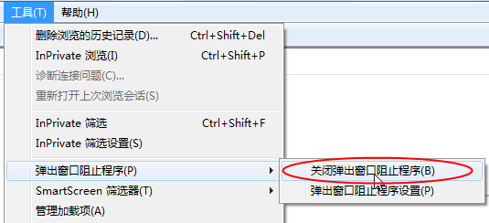

## 注册

1、新疆政务服务网（<http://zwfw.xinjiang.gov.cn/>）上方点击“注册”按钮

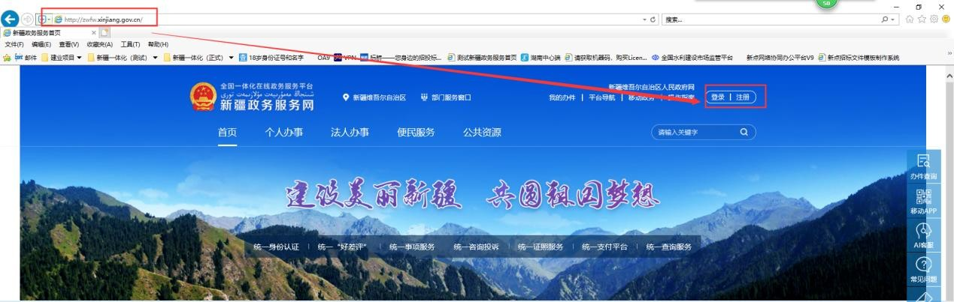

2、注册时选择页面左侧的“法人用户”，填写用户账号，密码，

3、填写联系人的姓名，身份证号码，填写正确的手机号并点击获取短信验证码，待收到短信验证码后填写相对应的短信验证码，并勾《服务网注册协议》点击下一步。

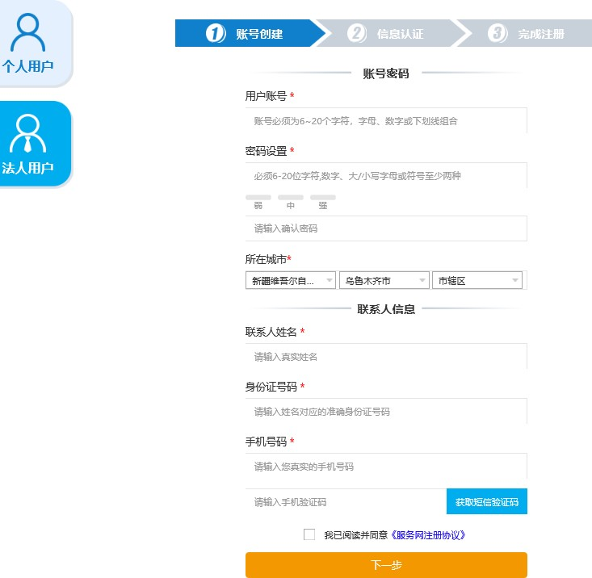

4、如图所示为企业信息的填写，请准确选择法人类型、法人名 称、统一社会信用代码、法人代表姓名、法人代表身份证号。填写完毕后， 点击“注册认证”。

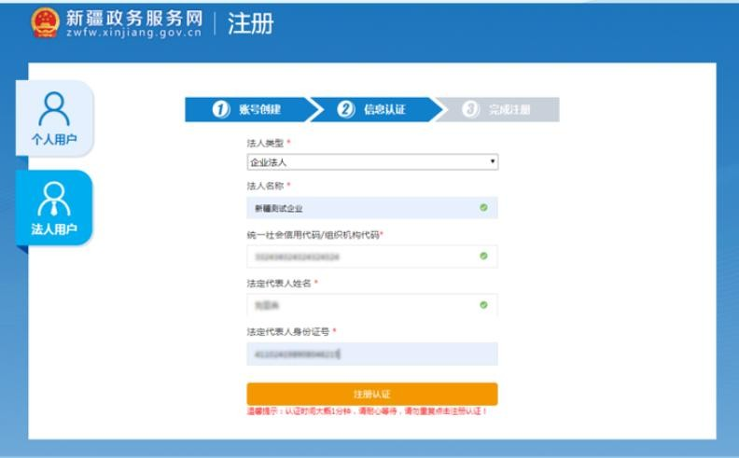

5、如图所示点击注册认证后会跳转注册成功的界面，点击“登录”系统自动跳转到“新疆政务服务网”首页。

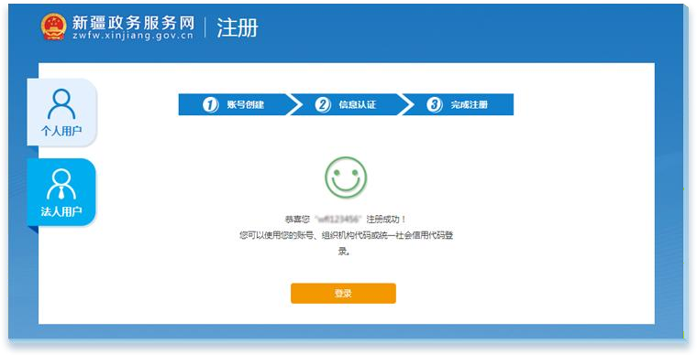

6、如果法人注册信息没实名认证通过，系统会自动跳转“完成注册”界面，提示“您的账号 xxxxx 注册成功，但实名认证失败，会影响您办理业务，请尽快实名认证”

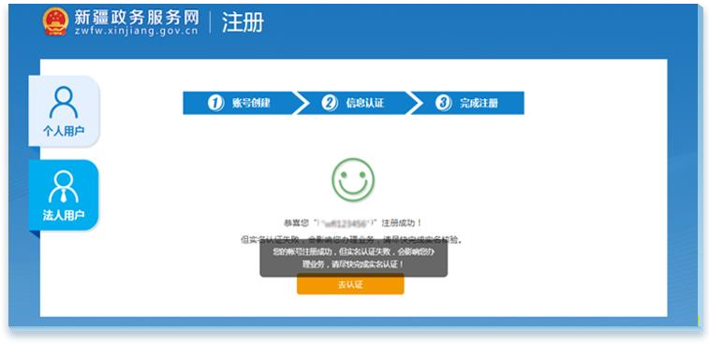

7、登陆成功后，政务服务网首页，悬浮单位名称并点击 “账户中心”，选择公共资源模块，点击进入交易平台。输入二次密码（该密码最好与政务服务网密码保持想同，以免忘记。并且可以用于以后可直接登陆公共资源交易平台）。选择交易主体身份，输入验证码点击确定。此时会直接进入交易平台。

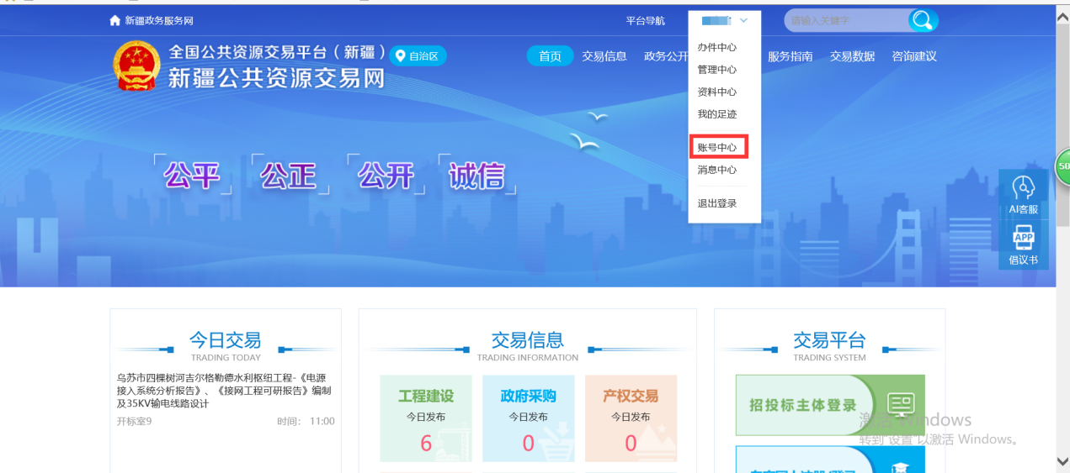

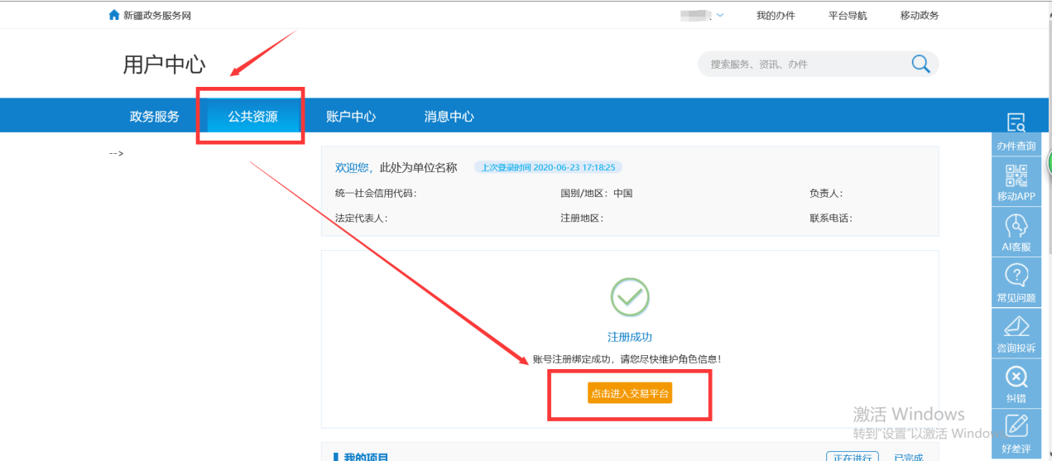

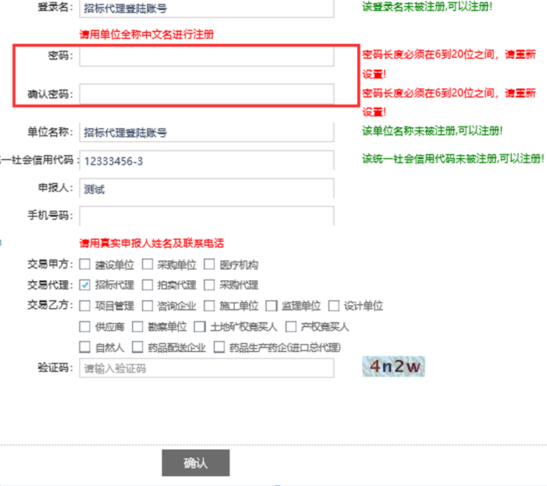

（注：若您点击交易平台后，直接跳过输入密码选择主体类型的步骤进入交易平台。可能是您原先已经注册过。请根据账号密码直接登陆交易平台即可）

## 登陆

1、完成后注册，账户中心-公共资源-进入交易平台。由于方法一要登陆新疆政务服务网才能进入交易平台。方便交易主体使用，请直接看方法二。

方法二：注册完成后每次登录均可使用方法二完成，登陆“ 新疆维吾尔自治区公共资源交易平台<http://zwfw.xinjiang.gov.cn/TPBidder/>，根据步骤六中新疆政务服务网账号及上述二次密码直接登陆。

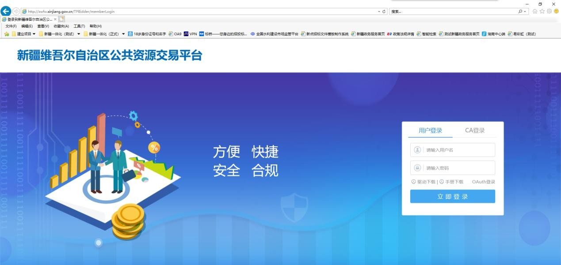

## CA 锁证书绑定

有些单位因 CA 证书与交易平台之间关联比较陌生，CA 锁办理完成后会直接进行 CA 锁登陆。这是不可行的，需要将两者绑定关联，才能进行 CA 登陆。因此，您若未绑定 CA，请事先完成以下几点：

（1）安装新疆互联互通驱动：若您只需要下载驱动，见新疆公共资源交易网-下载中心-新点驱动（新疆互联互通版）；若你需要下载投标工具，见下载中心-新点投标制作软件（内含驱动）；

（2）通过账号密码登陆系统进入证书Key 绑定菜单进行绑定；

（3）证书办理材料及办理地点、联系方式，见新疆公共资源交易网-办事指南，本平台不受理办理 CA 业务；

CA 未绑定的证书登陆提示如下图：

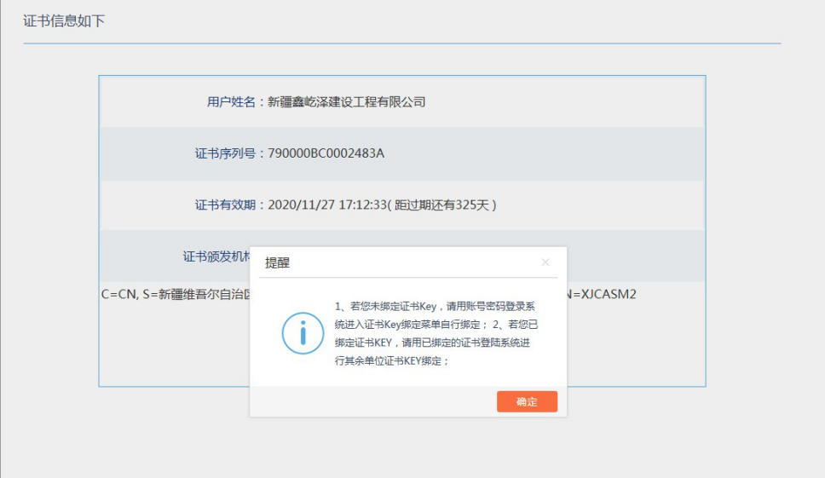

### 绑定 CA 锁流程

进入交易平台-单位信息-证书 Key 高级操作-证书激活。注意：只能绑定单位锁，不限个数，个人锁/法人锁不能绑定。

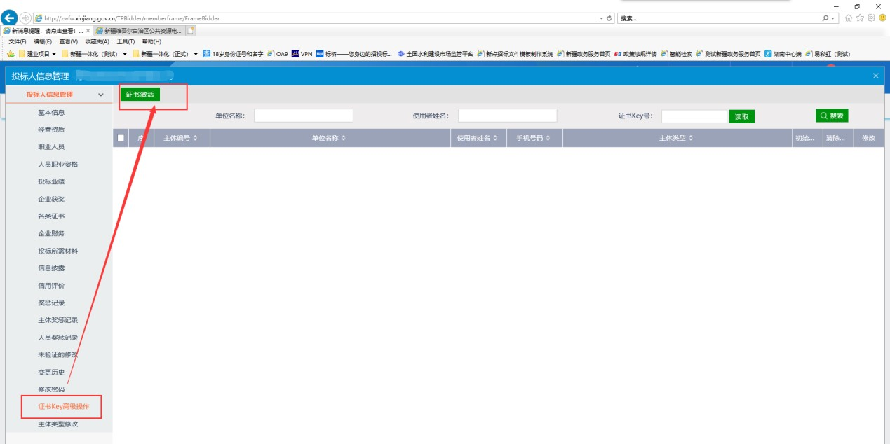

输入信息后，勾选用户类型，插入公司锁，读取证书并激活点击。

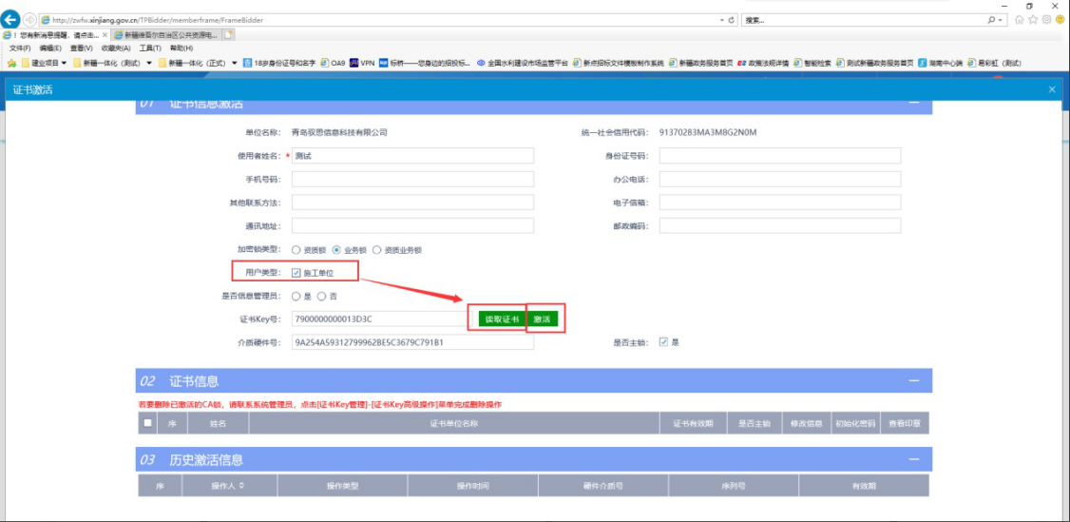

### 绑定副锁

证书 Key 绑定后，会出现一行证书记录，若要绑定单位副锁，插入您需要绑定的锁（同时只能插一把）点击右侧修改按钮，进入证书激活界面，同 1.7.1，点击读取、激活。

注意：若读取后，还是修改按钮的话，说明您没有换锁。新锁一定是读取+激活。激活完成后，页面将会有您绑定的所有锁的记录

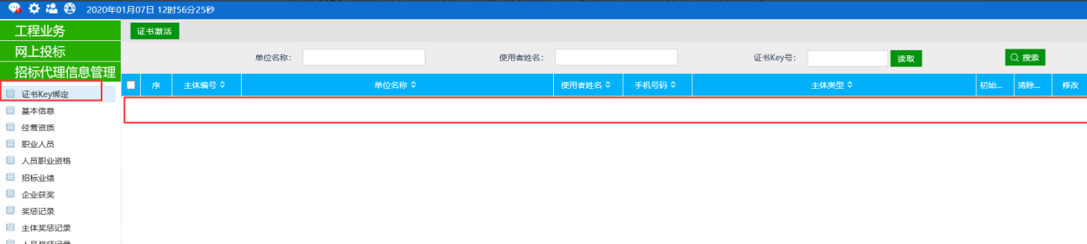

## 完善诚信库

所有投标单位中注册登陆交易平台后必须在信息管理完善基本信息。点击修改信息按钮，完善信息，红色星号项必填。完成之后点击下一步、提交，系统自动验证通过。同步信息如有缺漏，请及时上报交易平台技术联系人。

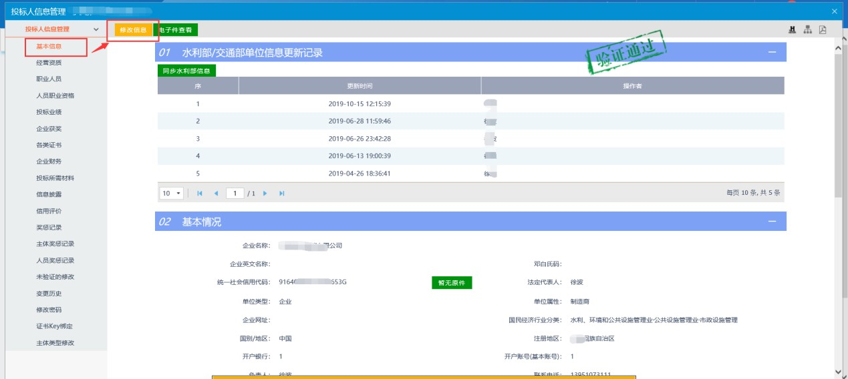

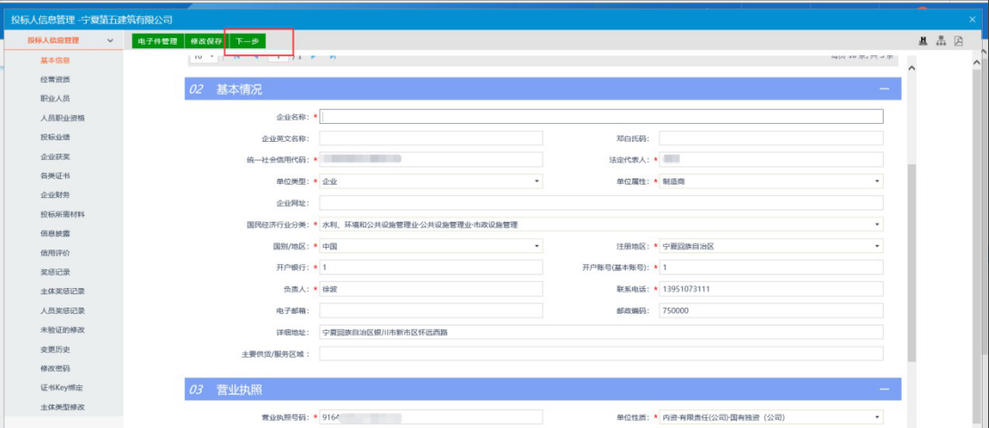

## 1.9、投标工具安装

投标工具安装需退出 360 等杀毒软件

### 1.9.1、下载地址

新疆公共资源交易网：<http://zwfw.xinjiang.gov.cn/xinjiangggzy/>

服务中心->下载中心->下载新点投标文件制作软件（新疆政务服务版）

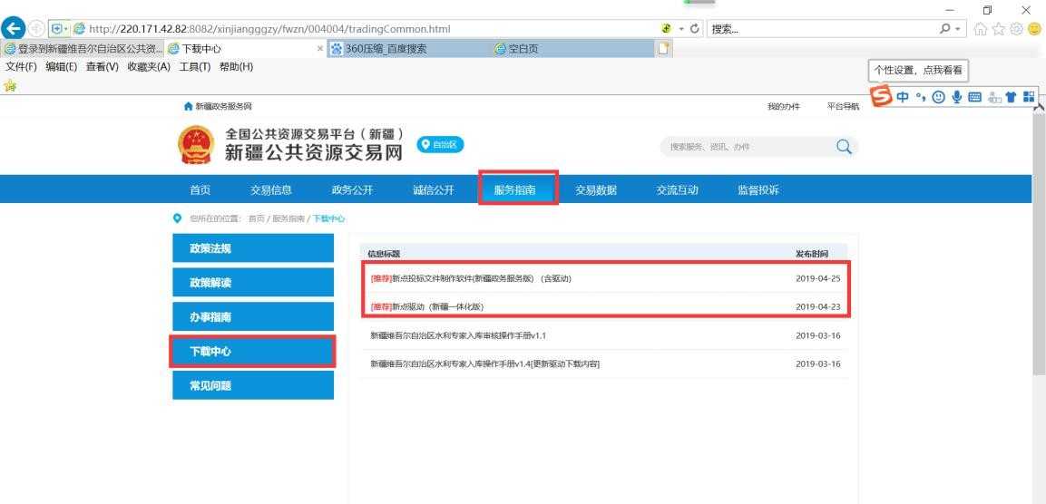注：投标工具内涵驱动，无需另装驱动。关于电子招投标度辅助资料均在此下载

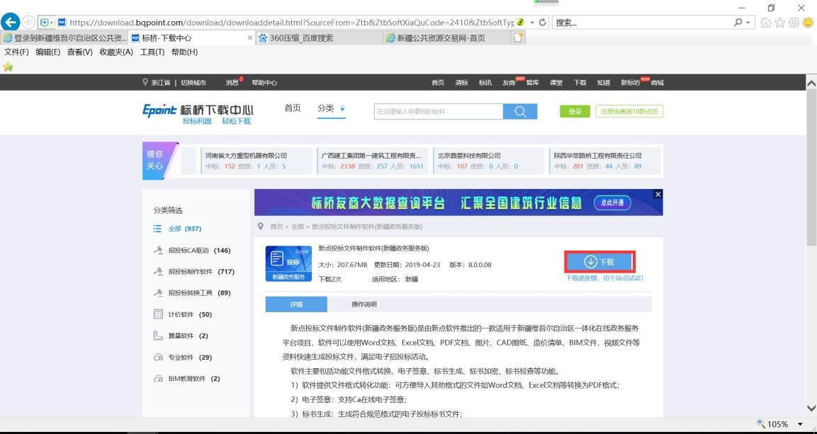

### 1.9.2、安装步骤

第一步：双击新点投标文件制作软件（新疆政务服务版）.exe 文件



第二步：工具采用向导式安装界面，打勾我已阅读并同意，用户点击 <快速安装> 软件进行自动安装。

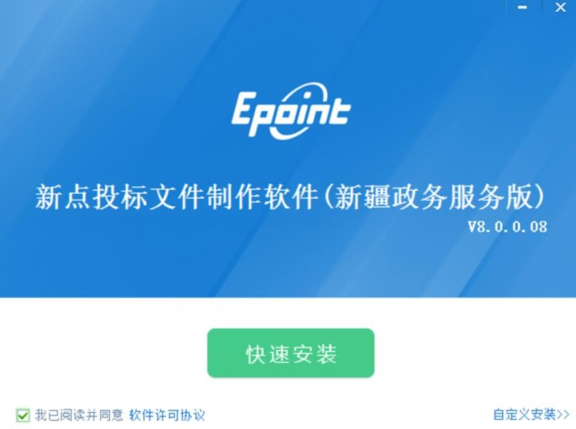

第三步、安装成功。

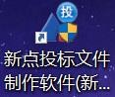工具安装好以后，会在桌面上产生两个快捷图标

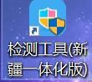“新点投标文件制作软件(新疆政务服务版版)”

“检测工具（新疆一体化版）”

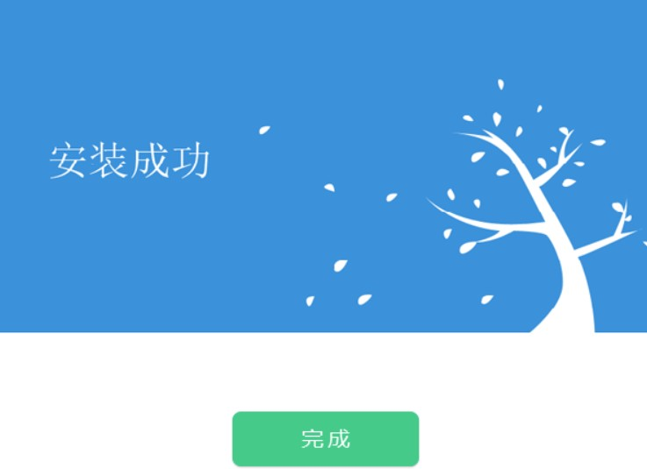

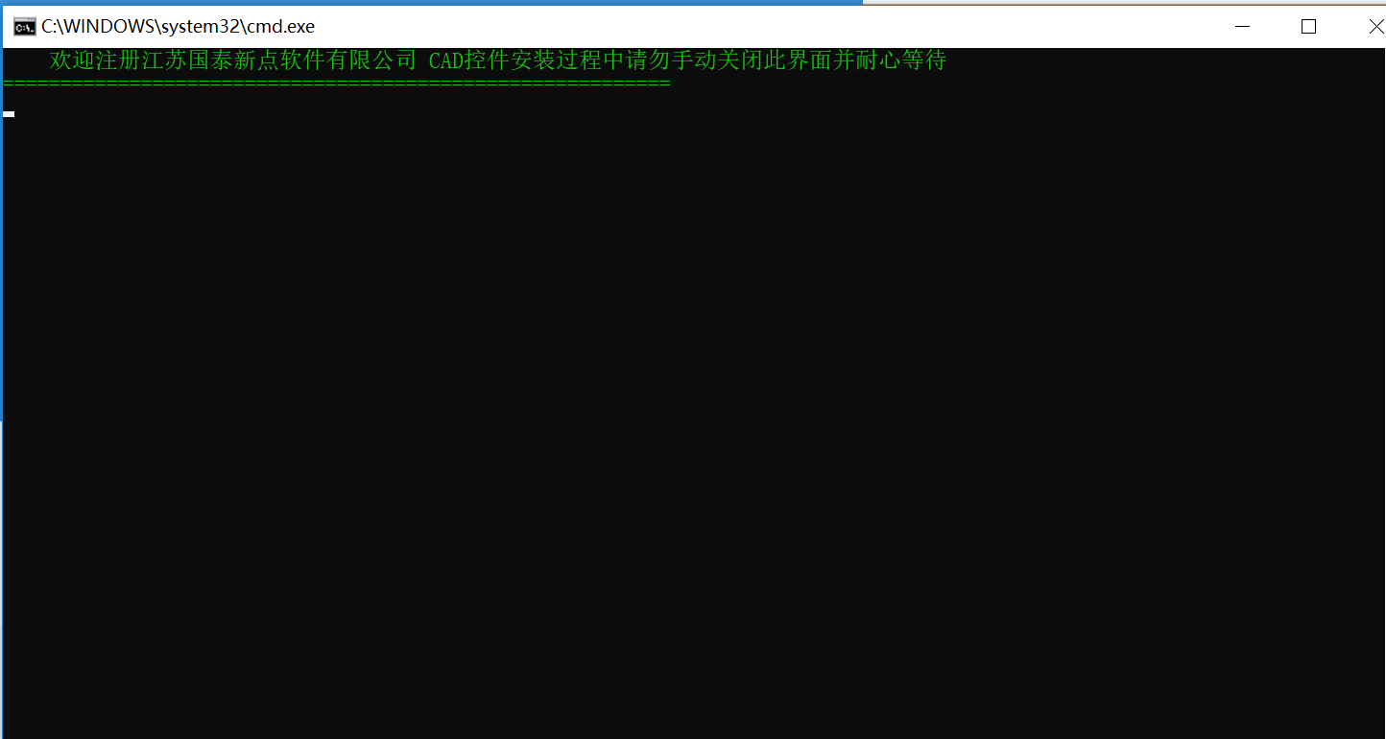

# 保证金缴纳和退款查看

## 诚信库信息

**操作步骤：**

**供应商点击左上角的单位信息，检查基本信息，核对开户银行，开户账号，开户行号是否都为基本户信息，若不是基本户信息请修改；否则造成保证金无效缴纳的后果自行承担！**

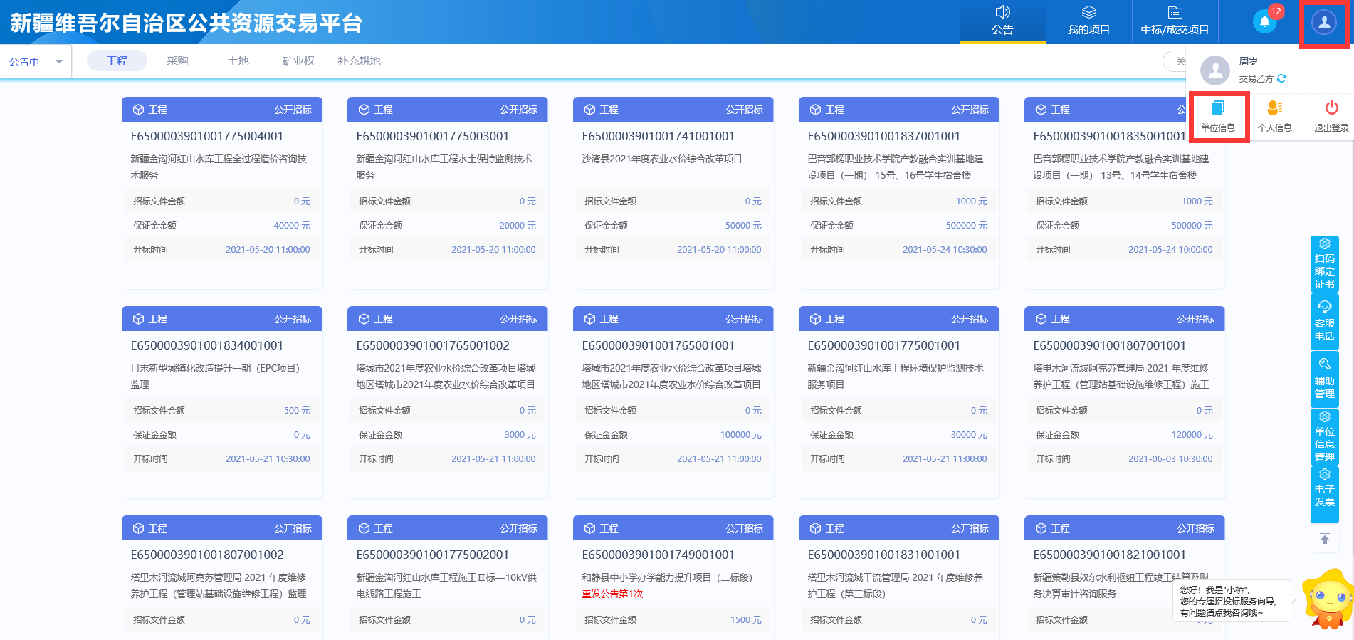

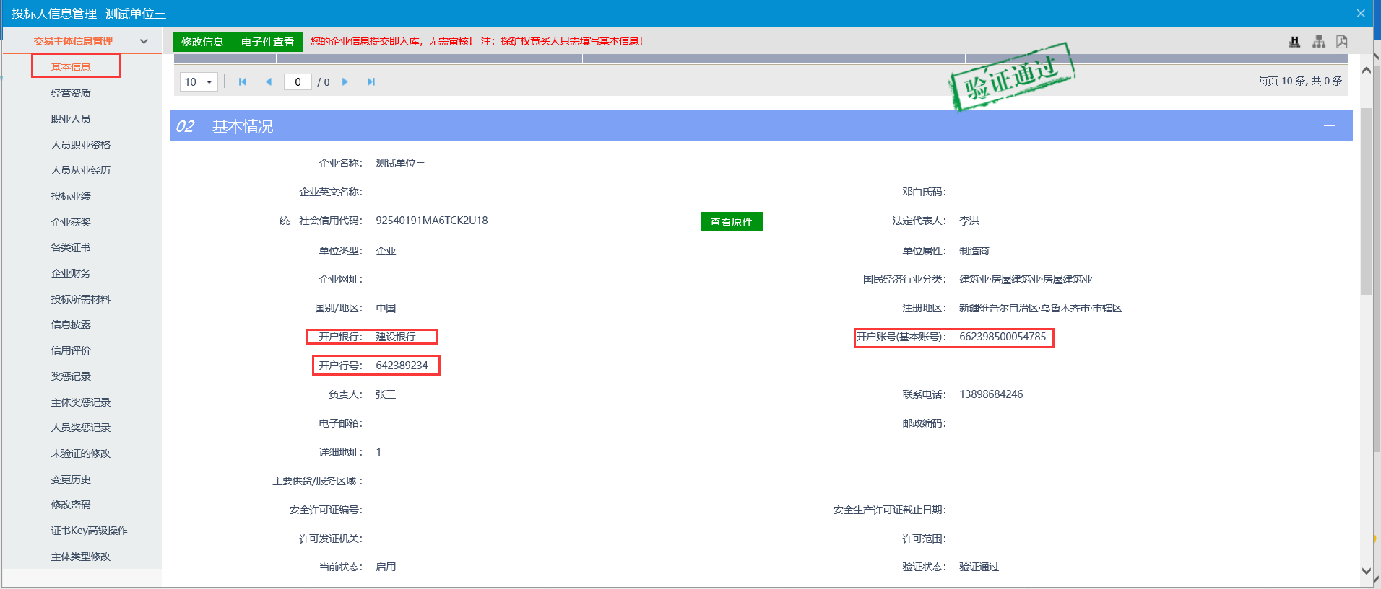

## 保证金

### 生成子账号

**前置条件：**已领取招标文件

**基本功能：**供应商（投标人）将保证金缴纳到该子账号

**操作步骤：**

1. 供应商（投标人）登录“新疆维吾尔自治区公共资源交易平台”，点击“我的项目—采购”，选择缴纳保证金的分包（标段），点击项目流程。如下图：

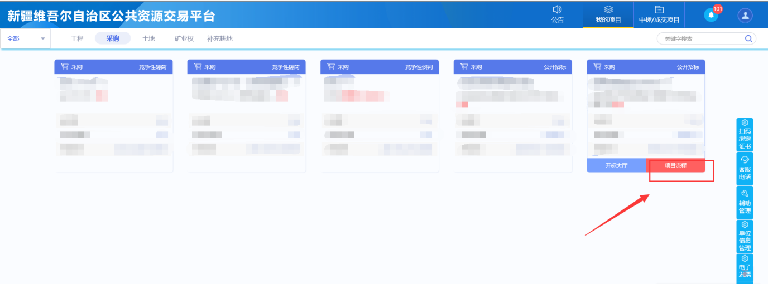

1. 点击“投标保证金”如下图：

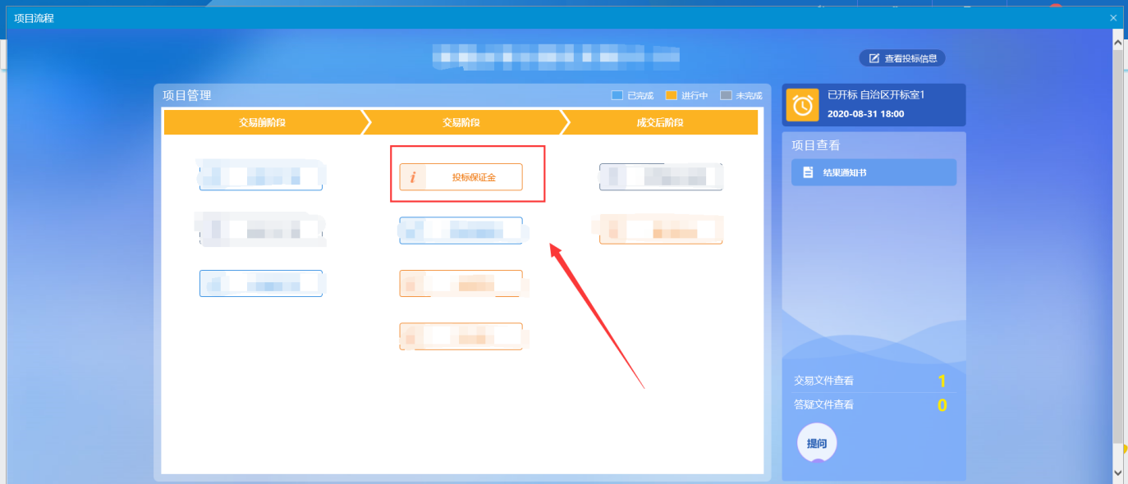

1. 点击“生成子账号”如下图：

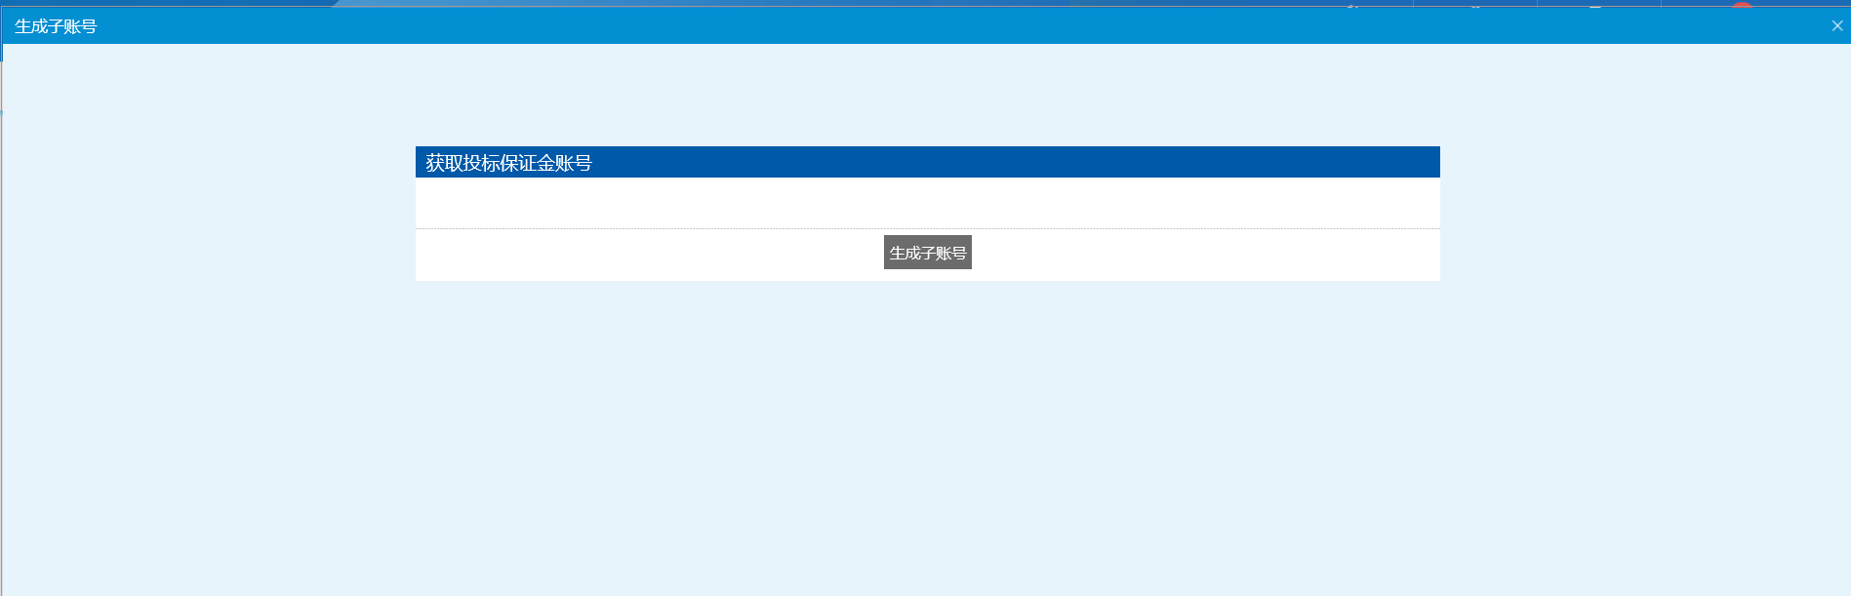

1. **请核对缴纳户名与缴纳账号是否为基本户信息，若为基本户信息，请在缴纳截止时间之前使用基本户向保证金子账号缴纳足额保证金。若未按照要求缴纳保证金，造成的后果自行承担！如下图：**

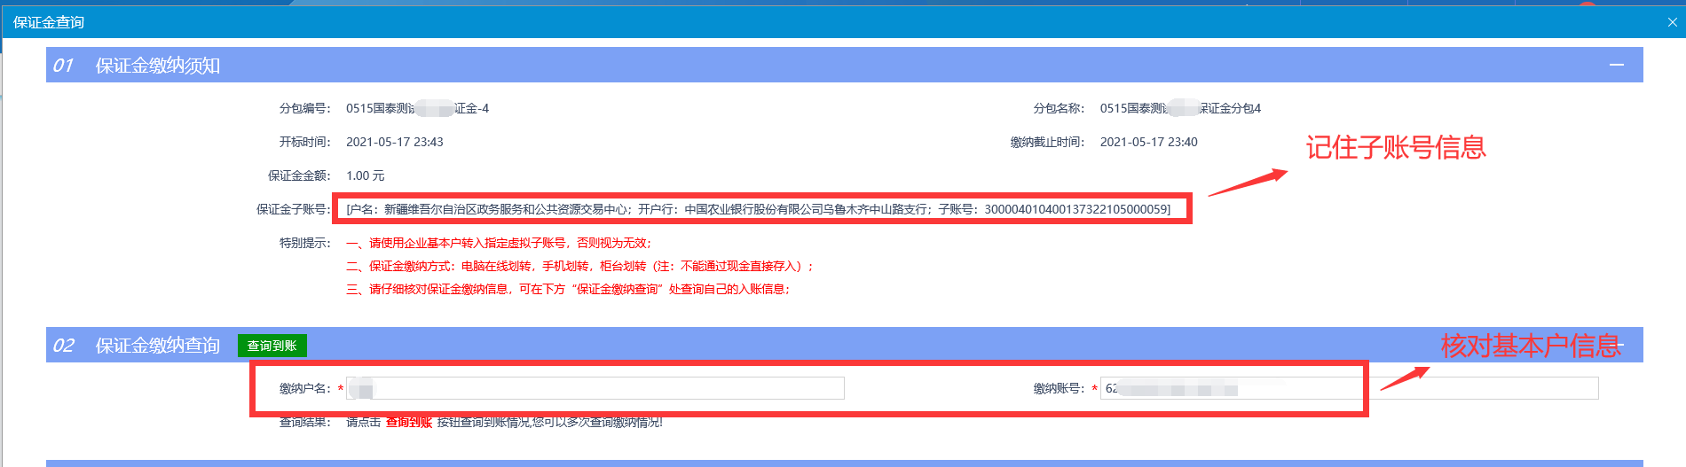

### 保证金缴纳查询

**前置条件：**转账成功

**基本功能：**查询保证金的缴纳情况

**操作步骤：**

在保证金子账号的生成页面，供应商（投标人）保证金缴纳完成后，可以直接点击【查询到账】。

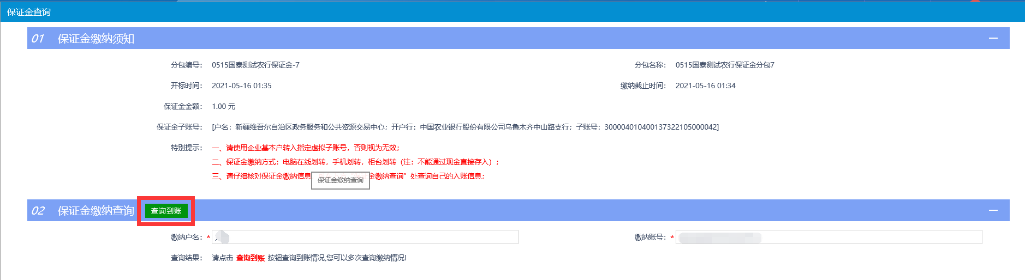

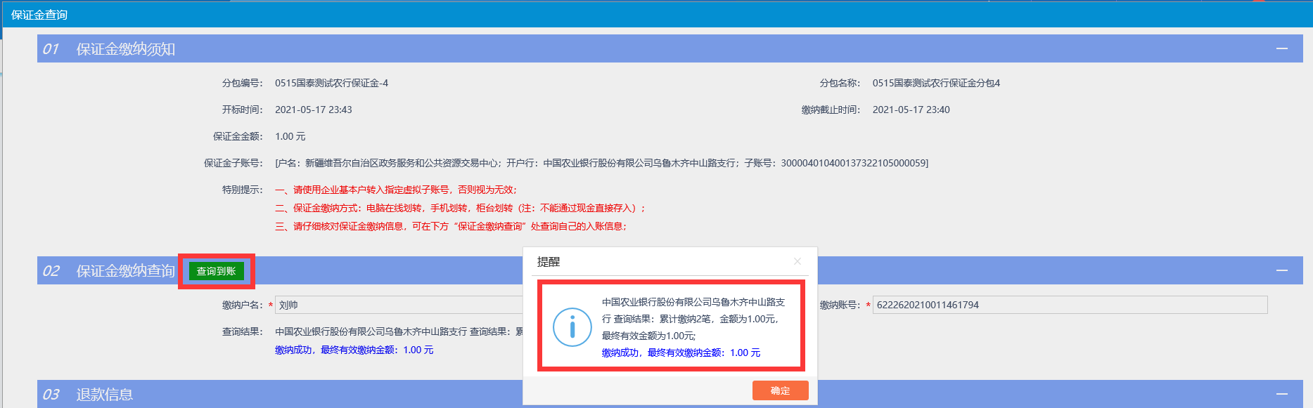

### 退款查询

**前提条件：**开标已结束

**基本功能：**查询退款结果

**操作步骤：**

开标结束后，供应商（投标人）要及时关注保证金退款情况，在保证金缴纳的页面，可以看到退款是否成功。

